**hedyBinStitcher V0.1 使用说明**

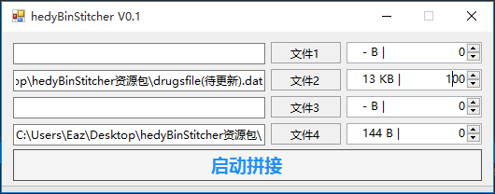

图1 拼接工具视图（两个以上文件，无顺序限制）

1. 点击按钮”文件x”（不限定顺序），任意导入两份以上的目标文件，”文件x”按钮的右侧会显示相应文件的大小（KB、MB、GB单位下文件大小显示有误差）；
2. 文件大小显示栏右侧可以设置相应文件拼接的起始地址（十六进制数，最高限制在0xFFFFFF），设置地址如果导致若干文件之间交叉，工具会提醒；
3. 点击按钮”启动拼接”，选定路径并给输出文件命名，确定后便会输出拼接好的文件；

**示例：**

本目录资源包中包含以下若干文件——

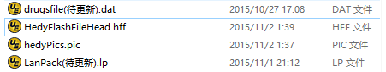

其中，

drugsfile(待更新).dat为药物库文件，禅道中两个BUG是由于此文件有问题所致，***需要陈工更新一版文件***；

HedyFlashFileHead.hff为当前FLASH数据包的伪表头文件，我们下位机程序中只是索引了FLASH的版本号（手写日期），该文件可以直接用于拼接FLASH数据包；

hedyPics.pic为最新的图包文件，已经加入了mEq、IU、mmol的单位图标，可以直接使用；

LanPack(待更新).lp为语言包文件，~~由于新加了字串，需要使用easyMatrix.exe工具（svn有最新版本）通过本目录中的最新语言包excel文件，~~***~~重新生成一份*.lp文件~~***，**中继相关、DOSAGE添加字串均已包含，可以直接使用**；

以上四份文件起始地址分别为**0x800000、0x000000、0x010000、0x400000**

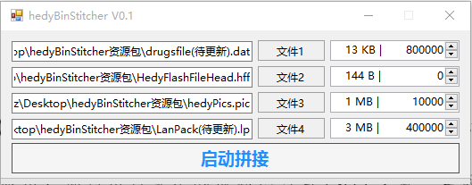

图2 示例(文件导入顺序无所谓，对应文件地址写正确即可)

拼接完成后可以检查一下生成的文件，如下——

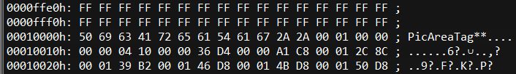

图3 图包起始位置

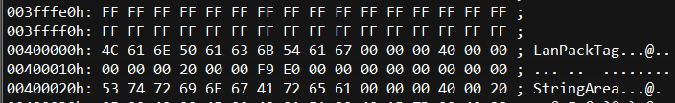

图4 语言包起始位置